摘要
随着数字技术的快速发展，数字技术被广泛应用于智能控制的领域中。单片机以体积小、功能全、价格低廉、开发方便的优势得到了许多电子系统设计者的青睐。它适合于实时控制，可构成工业控制器、智能仪表、智能接口、智能武器装置以及通用测控单元等。
本文以AT89C51单片机为核心设计了全自动洗衣机控制系统，本系统实现了对洗衣机整个洗衣过程的控制，包括用户参数输入、洗衣、脱水和结束报警四个阶段。控制系统主要由单片机主控系统组成。单片机主控系统负责控制洗衣机的工作过程，主要由AT89C51单片机、按键、蜂鸣器、LED、电机等组成。
本系统的电路并不复杂，给AT89C51单片机载入软件程序后，能够实现全自动洗衣机的基本功能。虽然不能与电器市场上的洗衣机控制系统媲美，但也具有一定的实用性。

关键词：单片机；继电器；控制系统；LED
Abstract
With its rapid development, digital technology is widely used in the field of control system. Single chip microcontroller is favored by many electronic system designers for its smallness, full function, low price and easy application. Its pretty fit for real-time control as a core in industrial controller, intelligent apparatus, intelligent interface, intelligent weapon device, universal measure control unit, etc.
This article designs a full-automatic washing machine control system with AT89C51 as core. This system realizes whole working course of full-automatic washing machine, including four parts: user parameter input, wash, dehydrate and ending music play. Control system is mainly composed of single chip microcomputer control system Digital control circuit takes charge of controlling the working course. It consists of AT89C51, buttons, buzzer, LED,botor.
After downloading the program to AT89C51, this circuit can realize basic functions of full-automatic washing machine. It seems hard for this control system to compare with perfect ones in the electrical appliance market, but it has certain practicability.

Keywords: Single chip microcomputer ; Relay ; Control system ;LED

目 录
摘 要 I
Abstract II
引 言 1
第1章 绪 论 2
1.1 课题开发背景 2
1.2 设计的目的和意义 2
1.3 国内外现状及水平 2
第2章 设计方案 4
2.1 设计任务 4
2.2 洗衣机的设计方案 4
2.2.1 按键 5
2.2.2 洗衣程序 6
2.2.3 设计总方框图 6
2.3 控制系统的功能 6
第3章 仿真设计 7
3.1控制系统的电路组成 7
3.2 电机控制电路 7
3.3 蜂鸣器报警电路 10
3.4显示电路 11
3.5按键控制电路 12
3.6指示电路 12
第4章 软件设计 13
4.1 主程序设计 13
4.2 标准洗衣程序设计 14
4.3 洗涤程序的设计 14
4.4 漂洗程序的设计 15
4.5 脱水程序的设计 16
第5章 硬件设计 17
5.1 控制系统的电路组成 18
5.2 电源电路 18
5.3复位、时钟电路 18
5.4 显示报警电路 18
5.5 按键电路 18
5.6 倒计时电路 18
5.7 电机驱动电路 18
第6章 调 试 18
6.1 硬件调试 18
6.2 软件调试 18
结 论 19
参考文献 20
致 谢 21
附 录 22
附录A 仿真图 22
附录B 程序 23

引言
目前我国的洗衣机的种类有很多，现在农村大部分的洗衣机类型都是半自动的，既耽误时间又耗费体力；随着全自动洗衣机的问世，人们对洗衣机的关注也越来越多，现在的全自动洗衣机的功能有进水、洗涤、排水、漂洗、脱水、排水等几大功能。随着人们生活水平的提高，人们对于洗衣机的要求越来越高，这就要求设计者们设计出更人性、更方便、更快捷的洗衣机。让洗衣服这项难于逃避的家务劳动，不再成为一种负担。
随着加入世贸组织，很多的国内外强势品牌加入，研究新的技术开发新的产品，洗衣机行业将爆发新一轮的以“绿色环保”、“节水节能”为主题的大战，而技术制高点则是未来的竞争焦点。在国内，由于水资源的缺乏以及水费有所提高，因此节水型的洗衣机在国内比较畅销，而用水量较大的洗衣机则可能会被淘汰。对这种现状，我国的洗衣机生产商对于洗衣机的设计做出调整，向市场推出一批节能型全自动洗衣机。虽然全自动洗衣机有它的优势，但是对于大部分农村人来说，全自动洗衣机仍是奢侈品，所以半自动洗衣机仍然有它自己的市场，这就要求设计者考虑到更多的方面去设计洗衣机。
目前全自动洗衣机的控制功能都是由单片机实现的，单片机易于操作，体积小，价格低因此受到广泛的应用，所以此设计也是在单片机的基础上设计的，具有很强的实用性。本次设计以AT89C51单片机为核心，在此基础上增加外围电路，以确保洗衣机的正常运行。本次设计主要包括硬件设计，仿真设计，和程序编写。硬件设计包括电源电路、单片机最小系统电路、按键电路、倒计时电路、电机驱动电路、显示报警电路；仿真设计主要包括电机控制电路、蜂鸣报警电路、显示电路、按键控制电路和指示电路；程序的编写主要有洗涤程序、漂洗程序、脱水程序。与此同时还介绍了与洗衣机有关的一些常见的电子元器件的基本功能。
第1章 绪 论
1.1课堂开发背景
有人说，科技的进步是因为人类的懒造成的，是的，因为人们懒得走路，所以有了自行车、电动车、汽车；因为人们懒得烧火，所以有了各类的电饭锅；因为人们懒得洗衣服，所以有了洗衣机。人们的生活水平不断提高，科技不断进步，洗衣机的品种和功能层出不穷。现在的洗衣机已经越来越智能化，人们只需按几个键就可以将衣服晾出去了。随着科技的进步我相信在不久的将来我们一定可以发明出更先进更便捷的洗衣机。也许到时我们只需说一句话，或者一个口哨，洗衣机就可以按着制定的程序完成各种操作了，等我们一觉醒来，衣服已经挂在晾衣绳上了。
1.2 设计的目的和意义
目前我国的洗衣机的种类有很多，现在农村大部分的洗衣机类型都是半自动的，既耽误时间又耗费体力；随着全自动洗衣机的问世，人们对洗衣机的关注也越来越多，现在的全自动洗衣机的功能有进水、洗涤、排水、漂洗、脱水、排水等几大功能。随着人们生活水平的提高，人们对于洗衣机的要求越来越高，这就要求设计者们设计出更人性、更方便、更快捷的洗衣机。虽然此次设计并没有将洗衣机的作用全部设计出来，但重要的是将自己在课堂上学的东西运用到实际中来，让我们看到自己所学的知识并不只是纸上谈兵。
1.3 国内外现状及水平
1. 洗衣机的分类
普通洗衣机。其洗涤、漂洗、脱水等功能均须手工转换。
半自动洗衣机。它能在洗涤、漂洗、脱水等功能之间，实现某两个功能的自动转换。
全自动洗衣机。它能自动实现洗涤、漂洗、脱水等所有功能。
2. 全自动洗衣机在国内外的现状及水平
全自动洗衣机的种类有很多，根据结构不同可分为波轮式全自动洗衣机(也叫套桶式全自动洗衣机)、滚筒式全自动洗衣机和搅拌式全自动洗衣机三大类。因为滚筒式机的价格高于波轮式机，所以波轮式机仍受到普遍欢迎；搅拌式洗衣机目前还没有进入我国市场。目前我国的洗衣机仍然存在很多的缺陷，有待设计者去设计出更人性化的洗衣机。在我国，农村人口较多，而农村人使用全自动洗衣机的人数寥寥无几，不仅因为它的价格昂贵，还因为农村自来水的不方便。相信在不久的将来，全自动洗衣机一定会完全代替半自动洗衣机。
现在已经有的洗衣机厂家设计出来便携式洗衣机轻巧、体积小。还有的商家设计出远程控制的洗衣机，方便控制。怎么样？是不是眼花缭乱了呢？我相信将来的洗衣机一定会朝着更方便、更节能、更人性化的方向发展。

第2章 设计方案
2.1 设计任务
1.主要内容：设计一个用单片机控制的洗衣机控制器。以单片机为核心，扩展必要的外围电路，设计一个洗衣机的控制器。
2.主要功能:
1）标准洗涤：洗涤十二分钟；漂洗六分钟，三次，脱水三分钟。（在此次设计中为了便于观察结果，时间有所调整）
2）有启动／暂停按钮控制：按菜单键，再按菜单选择键，选择所需要的功能，工作时，按停止键停止。
3）有脱水功能。
4）有指示功能：进水时进水指示灯亮；洗涤时洗涤指示灯亮；排水时排水指示灯亮；漂洗时漂洗指示灯亮；脱水时脱水指示灯亮。
2.2 洗衣机的设计方案
本系统实现了对洗衣机整个洗衣过程的控制，包括按键的输入、进水、洗涤、漂洗、排水和脱水等阶段。控制系统主要由电源电路、单片机控制系统和外部硬件电路构成。单片机控制系统负责控制洗衣机的工作过程，主要由AT89C51单片机、2位共阳数码管、按键、蜂鸣器、LED指示灯组成；外部硬件电路有继电器、三极管、电动机、步进电机驱动组成。
2.2.1 按键
洗衣机面板上有4个按钮K1、K2、K3、K4。
K1为菜单键，在按K4键时，需先按下K1键，防止误操作。
K2为开始键，用于启动洗衣机。
K3用于停止。
K4为菜单选择键，用于选择用户所需的功能。
2.2.2 洗衣程序
⑴洗涤过程
通电后，若不选择洗衣周期，则洗衣机从洗涤过程开始。进入洗涤过程，首先进水，进水指示灯亮，开始向洗衣机供水，当到达要求时间时，停止进水；电机M接通，带动波轮旋转，形成洗衣水流。电机M是一个正反转电机，可以形成往返水流，有利于洗涤衣物。
⑵漂洗过程
与洗涤过程操作相同，只是时间短一些。
⑶脱水过程
洗涤或漂洗过程结束后，电机M停止转动，开始排水。排水完毕，电机开始正转，带动内桶高速旋转，甩干衣物。
2.2.3 设计总方框图
单片机主控系统
电机控制电路
蜂鸣器报警电路
显示电路
按键控制电路
指示电路

图2.2.3设计总方框图
2.3 控制系统的功能
基于单片机的全自动洗衣机设计通过程序的控制来自动完成注水、洗涤、漂洗、排水和脱水全过程。洗衣时控制系统控制洗衣机开始注水；当注水定时到，启动电机洗衣。电机在系统的控制下进行正转、停、反转通过传动带动波轮执行洗涤程序；当洗涤时间终了，控制系统控制洗衣机开始排水；然后再次注水，洗衣机进入漂洗状态，完成漂洗程序（通常为3次漂洗）后，开始排水；排水结束后系统控制电机单方向高速运转完成脱水程序；当脱水程序终了蜂鸣器奏响，通知用户整个洗衣程序结束。
第3章 仿真设计
3.1控制系统的电路组成
该电路主要组成部件是由AT89S51单片机、指示灯、电动机、蜂鸣器、LED显示灯、及4只按键组成。其组成如图3.1所示。电动机有两个控制端，一端控制电动机正转且该端与P2.0相连，另一端控制电动机的反转且该端与P2.1相连。显示器共有两只P1.2控制高位显示器，P1.3控制低位显示器。蜂鸣器有由P0.7控制，当P0.7输出为“0”时蜂鸣器发声。本系统采用12M的晶体振荡器定时器0的设置为每隔100ms产生一次中断。
单片机主控系统
电机控制电路
蜂鸣器报警电路
显示电路
按键控制电路
指示电路

图3.1控制系统的电路组成图
3.2 电机控制电路
电机控制电路如图3.2.1所示，其中包括步进电机驱动芯片L298。
L298是SGS-THOMSON Microelectronics所出产的是双全桥步进电机专用驱动芯片，内部包含4信道逻辑驱动电路，是一种二相和四相步进电机的专用驱动器，可同时驱动两个二相和一个四相步进电机，内含两个H-Bridge的高电压、低电流双全桥式驱动器，接受标准TTL逻辑准位信号可驱动46V、2A以下的步进电机，且可以直接透过电源来调节输出电压，此芯片可直接由单片机的IO端口来提供模拟时序信号。
L298内部逻辑图如图3.2.2所示，外形图如图3.2.3所示，引脚如图3.2.4所示。
L298的引脚中PIN1和PIN15可与电流帧测用电阻连接来控制负载电路；OUT1
和OUT2，OUT3和OUT4之间分别接两个步进电机；input1—input4输入控制电位来控制电机的正反转；enable则控制电机停转。
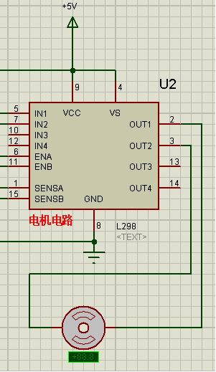

图3.2.1电机控制电路

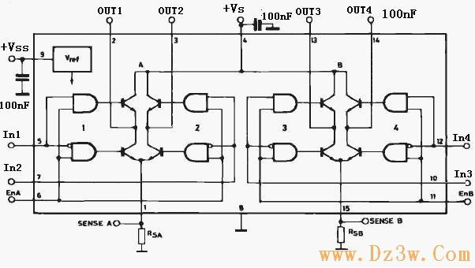
图3.2.2L298内部逻辑
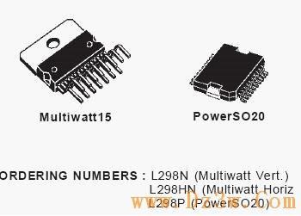
图3.2.3L298外形图

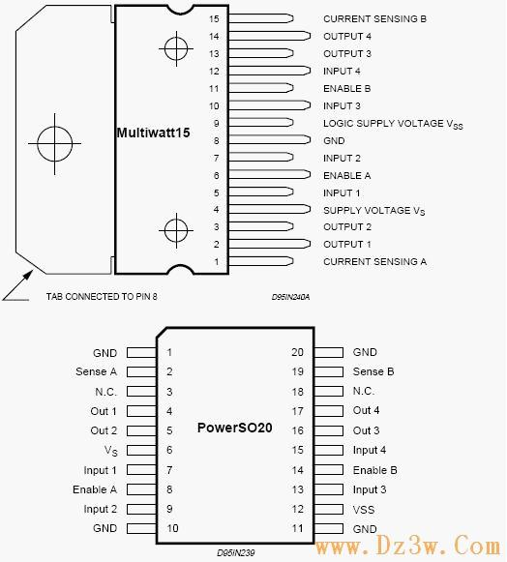
图3.2.4L298引脚图（两种封装不同形式）

3.3蜂鸣器报警电路
用蜂鸣器模拟结束报警电路，与单片机的P0.7口相连，当P0.7口为低电平时蜂鸣器报警，用三极管驱动蜂鸣器。如图3.3所示。

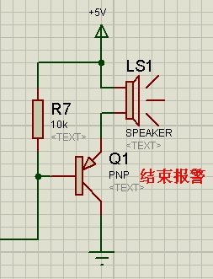

图3.3蜂鸣器报警电路
3.4显示电路
显示模块由数码管构成。
数码管是一种半导体发光器件，其基本单元是发光二极管。本次设计中我们采用两位共阳极数码管主要是用来指示洗衣机的工作倒计时。两位数码管跟单片机的P2口以及P1.2、P1.3口连接，其中，P1.2和P1.3口控制数码管的位码，P2口控制数码管的段码。如图3.4所示。
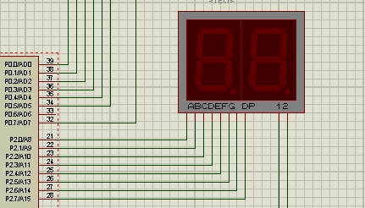
图3.4显示电路

3.5按键控制电路
按键控制电路主要控制洗衣机的启动，停止，和功能的选择，分为菜单键、开始键、停止键、菜单选择键，分别于单片机的P3.4、P3.5、P3.6、P3.7相连。如图3.5所示。

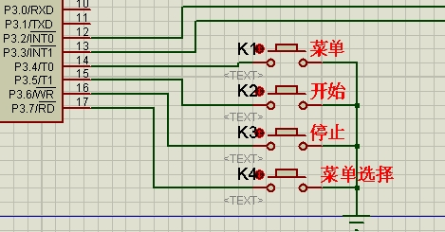

图3.5按键控制电路
3.6指示电路
指示电路有6个发光二极管组成，分别指示洗衣机的进水、洗涤、漂洗、脱水、排水、结束，分别接单片机的P0.0、P0.1、P0.2、P0.3、P0.4、P0.5口，当对应口为低电平时，相应指示灯亮，指示洗衣机现在的工作状态。如图3.6所示。

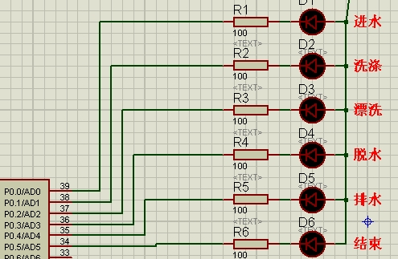

图3.6 指示电路
第4章 软件设计
4.1 主程序设计
根据仿真设计要求控制主程序流程图如图4.1所示。洗衣机通电之后单片机上电首先进行程序的初始化包括定时器0、外部中断0的初始化以及各参数初值的设定。默认洗衣强度为“标准洗”漂洗次数3次。然后扫描按键的状态确定洗衣过程。当发现启动键按下洗衣机从待命状态进入工作状态。完成进水、洗涤、脱水、漂洗、排水的循环过程。当洗衣结束时控制蜂鸣器发声。
Y
脱水程序
报警
结束
开始
初始化
键盘扫描
开始？
洗涤程序
漂洗程序
脱水
漂洗
Y
Y
Y
N
N
N

图4.1主程序流程图
4.2 标准洗衣程序设计
标准洗衣是默认的洗衣方式，其流程图如图4.2所示:

洗衣开始
电 机 运 转
进水
洗涤结束？
漂洗开始
漂洗三次结束？
脱水开始
电机运转
电机正转
脱水结束？
蜂鸣器报警
洗衣结束
Y
N
N
Y
N
Y
图4.2标准洗衣程序流程图
4.3 洗涤程序的设计
洗涤是洗衣过程中的主要步骤。当进水结束后进入洗衣状态，洗衣开始，电动机正转-停止-反转一直循环，当洗衣时间等于零时，洗衣结束且进入漂洗。程序流程图如图4.3所示：
洗衣开始
电机正转
电机反转
电机停止
剩余时间=0？
进入漂洗
Y
N
电机停止

图4.3洗涤程序流程图
4.4 漂洗程序的设计
漂洗是一个比较固定的洗衣方式，与洗涤过程操作相同，只是时间短一些。漂洗次数为三次。漂洗程序流程图如图4.4所示:
开始
漂洗指示灯亮
第一次漂洗
第二次漂洗
第三次漂洗
洗涤完成
漂洗指示灯灭
漂洗结束
进入脱水
N
Y

图4.4漂洗程序流程图

4.5 脱水程序的设计
脱水前先排水。然后启动电动机脱水，定时结束后停止脱水,并且蜂鸣器报警提醒用户洗衣完成。程序流程图如图4.5所示:
Y
开始脱水
开电机脱水
脱水结束
关电机
开蜂鸣器
洗衣结束
N

图4.5脱水洗涤程序流程图

第5章 硬件设计
5.1控制系统的电路组成
控制系统的电路如图5.1所示。由电机驱动电路、倒计时电路、按键电路、显示电路、报警电路、电源电路、最小系统电路组成。其与单片机各口的连接与上述相同，在此不再赘述。
单片机主控系统
电机驱动电路
按键电路
复位电路
电源电路
时钟电路
倒计时电路
显示报警电路

图5.1控制系统的电路组成图
5.2电源电路
单片机系统的电源电路如图5.2所示，220V的电压通过变压器T后变为12V的电压，再通过全桥整流，经过C4后得到平滑的直流电，在通过三端稳压管输出5V的电压输送给各个器件。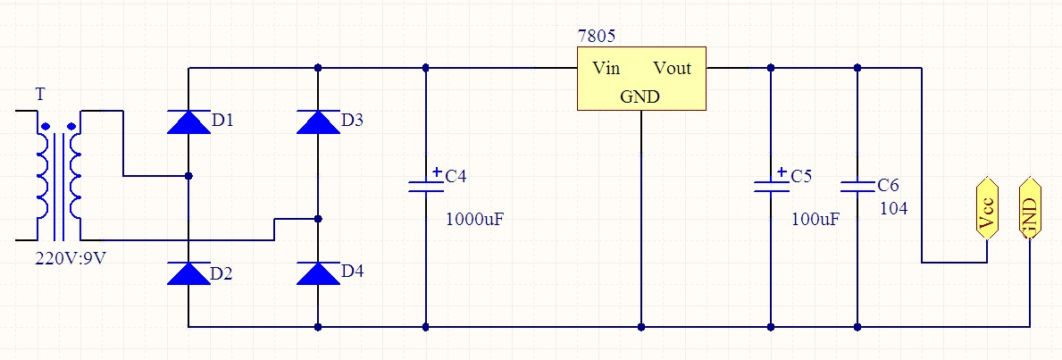
5.3复位、时钟电路
单片机的复位时钟电路如图如图5.3所示。
复位电路的作用是复位，单片机的复位有手动复位和自动复位两种，在此次设计中采用自动复位，如图所示。其工作原理是：上电瞬间，电容充电，RST端的电容与VCC相同，随着电容的充电，+5V的电压加到RST端，高电平使单片机复位。
时钟电路由晶振和和单片机内部电路组成，将晶振跨接到XTAL1和XTAL2之间。一般单片机采用的晶振频率为11.0592MHZ。
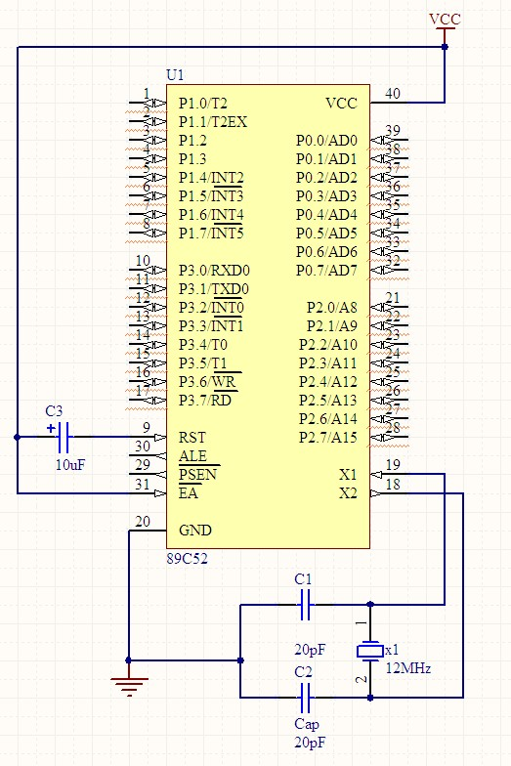
5.4显示报警电路
显示报警电路由六个发光二极管和一个蜂鸣器以及驱动蜂鸣器的三极管组成如图5.4所示。发光二极管指示洗衣机现在的工作状态，等洗衣结束后蜂鸣器报警，通知用户洗衣完成。
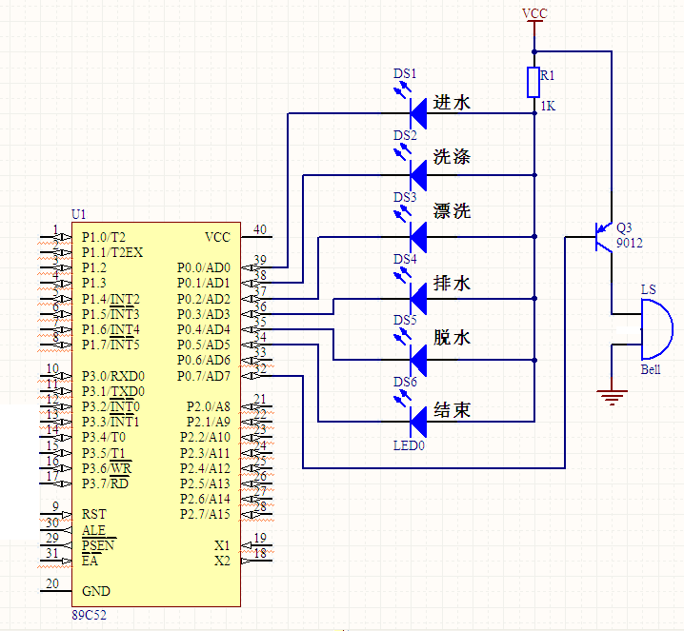
5.5按键电路
按键电路如图5.5所示，由四个按键组成。主要控制洗衣机的启动，停止，和功能的选择，分为菜单键、开始键、停止键、菜单选择键。
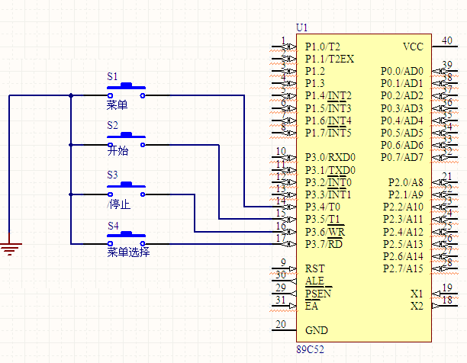
5.6倒计时电路
倒计时电路主要显示洗衣机执行该功能时所需的时间，让用户对于洗衣的时间有一个整体的认知，在洗衣的期间可以根据时间的长短来安排做一些别的事情。具体电路如图5.6所示。
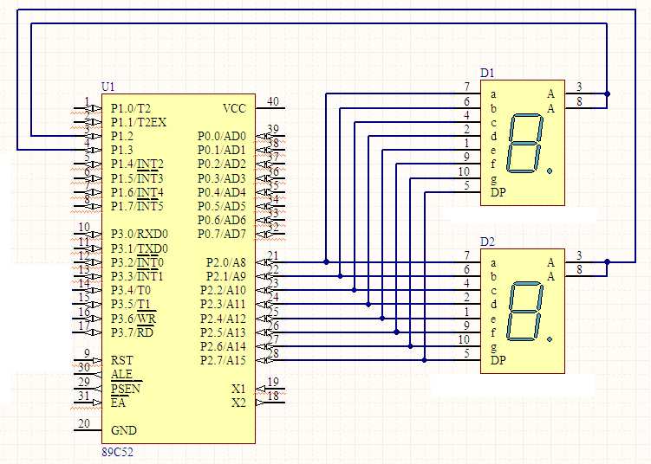
5.7电机驱动电路
电机驱动电路如图5.7所示，主要驱动电机转动，以满足洗涤，脱水，漂洗时对电机的要求。

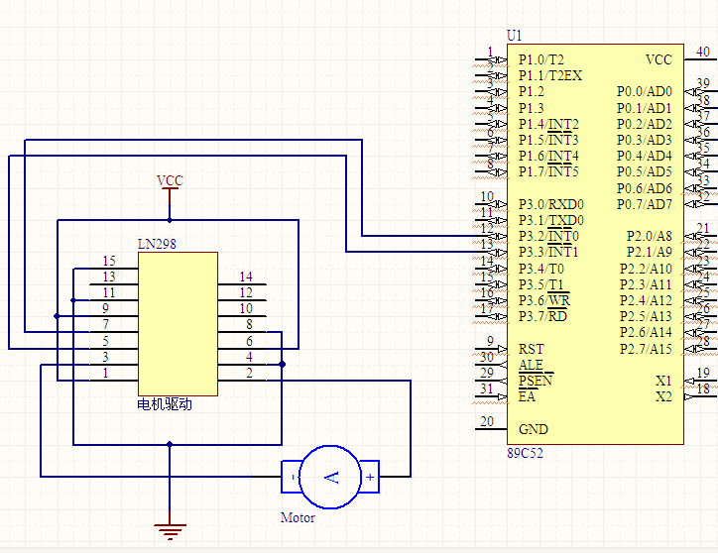

第6章 调 试
在仿真电路和软件设计完成以后就进入系统的调试阶段。调试的具体细节与采用的开发系统（即仿真器）及选用的单片机型号有关。调试的过程就是仿真和软件的查错过程，分为仿真调试和软件调试。
6.1 仿真调试
单片机应用系统的仿真调试和软件调试是分不开的，但通常是先排除系统中明显的仿真故障后才和软件结合起来调试。在进行仿真调试时先仔细检查线路核对元器件的型号、规格是否正确。
6.2 软件调试
软件调试与所选用的软件结构和程序设计技术有关。如果采用模块化程序开发技术，则逐个模块调好以后，再进行系统程序总调试。调试子程序时，一定要求符合现场环境。
调试时首先应先编译一下程序，查看有没有语法错误；然后在逐次调试子程序的功能，与仿真电路相配合，检查是否能实现所要求的的功能，如若不能实现，则修改这个子程序的程序，查看错误，找粗错误所在；各程序模块调试好后，可以把相关的功能模块联合起来起进行整体综合调试。

结 论
经过一个学期的时间完成了基于单片机的洗衣机控制系统的设计，本系统是基于单片机及其接口技术、计算机技术、微电子技术综合应用的设计。实现了对洗衣机整个洗衣过程的控制包括用户参数输入、洗衣、脱水和结束四个阶段。控制系统主要由控制电路模块构成。控制电路负责控制洗衣机的工作过程，主要由AT89C51单片机、两位共阳数码管、按键、蜂鸣器、LED指示灯、电动机组成。在系统设计中查阅了大量相关的中文和外文资料以及各芯片的厂家技术资料手册借鉴了很多前人成熟的经验。
通过本次设计可以总结出：首先单片机的广泛应用使用现在的电子产品设计越来越方便、功能越来越好、集成度也越来越高。通过对单片机的重新编程可以很方便的改变洗衣机的功能。其次单片机和微电子等技术是密切相关的，它们如何应用将直接对设计结果产生影响，应用不同的元器件和设计方法可以使洗衣机的设计结果截然不同，洗衣机的性能也将有差别，同时在本设计中应用的元器件都是单片机的应用，使该设计只要稍加修改就可以很方便地开发出其他基于单片机的洗衣机控制系统。
总结几个月来的设计体会大体如下：
首先，我觉得做任何工作遇到不懂的问题都需要虚心向别人请教，不应该觉得不好意思，相对应的，当别人向你问问题时，你也应该耐心给别人讲解，这就要求我们有好的团队精神，需要我们的合作来完成这项工作。
其次我觉得应该争分夺秒的去完成这个设计，不应该等到快交论文时在临时抱佛脚，应该及早完成，以便在这个过程中不断地去修改和完善。
再次，在遇到困难时要向老师请假，不要一味的沉浸在自己的思路中，以至于束手无策。应该多开拓思路，开动脑筋。
对于以上的总结，我们需要在社会中来验证，在以后的工作中我会对自己严格要求，力求达到最好，努力适应这个社会。
参考文献
[1]李勋．单片机微型计算机大学读本．北京：北京航空航天大学出版社，2002.
[2]王治刚．单片机应用技术与实训．北京：清华大学出版社，2004.
[3]周航慈等. 单片机程序设计基础. 北京：北京航空航天大学出版社，1997.
[4]彭为. 单片机典型系统设计实例精讲. 北京：电子工业出版社，2006.
[5]卢艳军. 单片机基本原理及应用系统. 北京：机械工业出版社，2005.
[6]周美娟等. 单片机技术及系统设计. 北京：清华大学出版社，2007.
[7]永权. 单片机与家用电器智能化技术.北京：电子工业出版社,1995.
致谢
在做毕业设计的几个月里，在付超老师的指导下，在同学们的热心帮助下 ，在自己努力的学习下，完成了此次的毕业设计。
在这次设计的过程中付超老师给与我极大的帮助，付超老师教学态度严谨，并且在整个毕业设计过程中付超老师不断的对我的设计进行补充和总结，使我的设计可以顺利的完成。在此表示诚挚的谢意和由衷的敬意。
毕业设计是对我大学四年学习内容的总结，我感到自己所学的知识远远不够，还需要在以后的工作和生活中进行学习和提高。在设计中我将自己所学的知识运用到实际中，使我了解到理论和实践的差距，在今后的工作中将弥补这种差距。
在此次设计中由于时间关系，洗衣机的功能并不完善，只完成了部分功能，请各位老师给予宝贵意见。

附录
附录A 仿真图
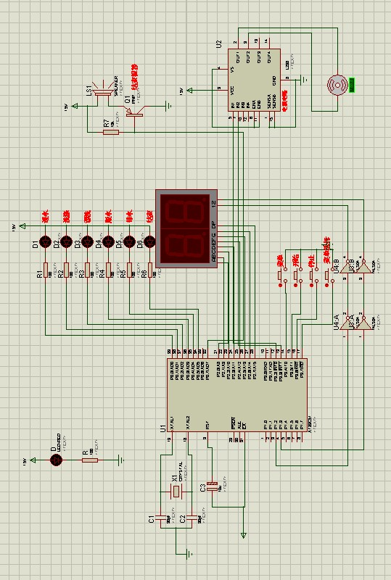

附录C 程序

